[Elec.ru](http://www.elec.ru/) Электротехническая библиотека Elec.ru

г о с у д а р с т в е н н ы й с т а н д а р т

**С О Ю З А С С Р**

# МАГНИТОПРОВОДЫ ЛЕНТОЧНЫЕ

**ТИПЫ И ОСНОВНЫЕ РАЗМЕРЫ**

**ГОСТ 22050—76**

**Издание официальное**

ГОСУДАРСТВЕННЫЙ КОМИТЕТ СССР ПО СТАНДАРТАМ

Москва

Электротехническая библиотека Elec.ru

УДК 621.3.042 : 006.354 Группа Э02

**Г О С У Д А Р С Т В Е Н Н Ы Й С Т А Н Д А Р Т С О Ю З А С С Р**

**МАГНИТОПРОВОДЫ ЛЕНТОЧНЫЕ**

**Типы и основные размеры**

Таре magnetic circuits.

**Types and principal dimensions**

**ГОСТ**

22050-76*

Постановлением Государственного комитета стандартов Совета Министров СССР от 18 августа 1976 г. № 1969 срок введения установлен

**с 01.07.77**

**Проверен в 1982 г.**

**Несоблюдение стандарта преследуется по закону**

Настоящий стандарт распространяется на ленточные магнй- топроводы стержневой и броневой конструкций, предназначенные для использования в однофазных трансформаторах, дросселях фильтров и дросселях насыщения.

Стандарт устанавливает типы и основные размеры магнито- проводов.

Стандарт соответствует рекомендации СЭВ PC 4802—74 в части, касающейся типов и размеров.

1. **ТИПЫ МАГНИТОПРОВОДОВ**
   1. Магнитопроводы подразделяются по соотношению разме­ ров на типы, указанные ниже.

Стержневая конструкция:

ПЛ — П-образные ленточные;

ПЛМ— П-образные ленточные с уменьшенным отношением ши­ рины окна к толщине навивки;

ПЛР — П-образные ленточные с геометрическими размерами, обеспечивающими наименьшую стоимость трансформа­ торов.

Броневая конструкция:

ШЛ — Ш-образные ленточные;

ШЛМ — Ш-образные ленточные с уменьшенным отношением ши­ рины окна к толщине навивки;

**Издание официальное Перепечатка воспрещена**

* *Переиздание (ноябрь 1984 г*J *с Изменениями № 1, 2, утвержденными в июне 1982 г, июне 1984 г. (НУС 10—82, 9—84)*

### © Издательство стандартов, 1985

Стр. 2 ГОСТ 22050—76

Электротехническая библиотека Elec.ru

ШЛО — Ш-образные ленточные с увеличенным окном;

ШЛП — Ш-образные ленточные с увеличенным отношением ши­ рины ленты к толщине навивки;

ШЛР — Ш-образные ленточные с геометрическими размерами, обеспечивающими наименьшую стоимость трансформа­ торов.

* 1. Выбор магнитопроводов для трансформаторов и дроссе­ лей с целью получения наименьших массы, объема и стоимости производится в соответствии с рекомендуемым приложением 1.
  2. Термины, буквенные обозначения и определения приве­ дены в справочном приложении *2****.***

1. РАЗМЕРЫ
   1. Размеры магнитопроводов должны соответствовать ука­ занным на черт. 1, 2 и в табл. 1—8. На черт. 2 представлен эле­ мент магнитопровода броневой конструкции. Второе кольцо по­ казано условно.

Допускается набор магнитопроводов из разной ширины ленты.

**(Измененная редакция, Изм. № 2).**

* 1. Внутренний радиус *R* магнитопроводов может изменяться от 0,5 до 1 мм для ленты толщиной 0,05, 0,08 мм и от 1,0 до 2 мм для ленты толщиной 0,15; 0,35 мм.
  2. Место реза магнитопровода определяется технологией из­ готовления и обозначается в рабочих чертежах.
  3. Отклонения от основных размеров определяются техно­ логией изготовления магнитопроводов и обозначаются на рабо­ чих чертежах.

Допускаемые отклонения на размер *а* выбираются в зависи­

мости от толщины ленты: для ленты толщиной 0,05; 0,08 мм и 0,15 мм — по 5—7 классу; на размер *b* — по 7 классу. Для маг­ нитопроводов, используемых в трансформаторах и дросселях для бытовой аппаратуры, допускаемые отклонения для размера *а* и ***Ь*** по 8—9 классу.

**Магнитопроводы стержневой конструкции**

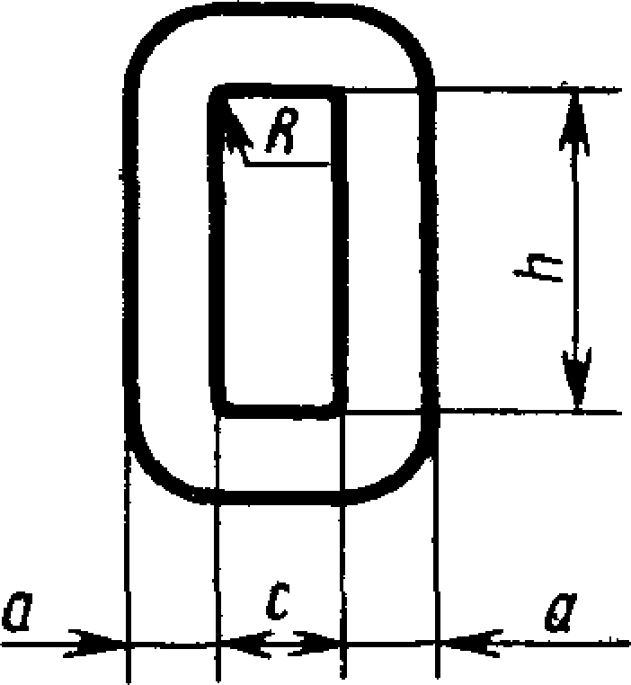

**Черт. 1**

Электротехническая библиотека Elec.ru

ГОСТ 22050—76 Стр. 3

«в*..—

**Магннтопровод типа ПЛ Размеры, мм**

Таблица 1

с ft

|  |  |  |
| --- | --- | --- |
| Обозначение типоразмера магнитопровода | *а* | *ь* |
| ПЛ6.5Х 12,5x8 ПЛ6.5Х 12,5X10 ПЛ6.5Х 12,5X12,5 ПЛ6,5х 12,5X16 | 6,5 | 12,5 |
| ПЛ8Х 12,5X12,5 ПЛ8Х12.5Х16 ПЛ8Х 12,5X20 ПЛ 8X12,5X25 | 8,0 | 12,5 |
| ПЛЮХ 12,5X20 ПЛ10Х12.5Х25 ПЛЮХ 12,5X32 ПЛЮХ 12,5X40 | 10,0 | 12,5 |
| ПЛ 12,5X16X25 ПЛ 12,5X16X32 ПЛ 12,5X16X40 ПЛ 12,5X16X50 | 12,5 | 16,0 |
| ПЛ 12,5X25X32 ПЛ12,5X25X40 ПЛ 12,5X25X50 ПЛ 12,5X25X60 | 12,5 | 25,0 |
| ПЛ16Х32Х40 ПЛ 16x32x50 ПЛ 16X32X65 ПЛ 16X32X80 | 16,0 | 32,0 |
| ПЛ20Х40Х50 ПЛ20Х 40X60 ПЛ20Х40Х80 ПЛ20Х40Х100 | 20,0 | 40,0 |
| ПЛ25Х 50X65 ПЛ25Х 50X80 ПЛ25Х50Х100 ПЛ25Х50Х120 | 25,0 | 50,0 |
| ПЛ32Х 64X80 ПЛ32Х64Х100 П Л32X64X130 ПЛ32Х64Х 160 | 32,0 | 64,0 |
| ПЛ40Х80Х100 ПЛ40Х80Х 120 ПЛ40Х80Х160 ПЛ40Х 80x200 | 40,0 | 80,0 |

**8,0**

10,0

12,5

16,0

##### 20,0

25,0

32,0

40,0

50,0

64,0

**8,0**

###### 

12,5

16,0

12,5

16,0

20,0

25,0

### 20,0

25.0

32.0

40.0

25.0

32.0

40.0

50.0

32.0

40.0

50.0

60.0

40.0

50.0

65.0

80.0

50.0

60.0

80,0

100,0

65,0

80,0

#### 100,0

120,0

80,0

#### 100,0

130.0

160.0

###### 100.0

120*0

160*0

**200,0**

Стр. 4 ГОСТ 22050—76

Электротехническая библиотека Elec.ru

**Магнитопровод типа ПЛМ Размеры, мм**

|  |  |  |  |  |
| --- | --- | --- | --- | --- |
| Обозначение типоразмера  **Mai**нитопровода | *а* | *ь* | **с** | А |
| П Л М20 X 32 X 28 | 20 | 32 | 19 | 28 |
| ПЛМ20Х 32X36 | 36 |
| П Л М20X 32 X 46 | 46 |
| ПЛМ20Х 32X58 | 58 |
| ПЛМ25Х40Х36 | 25 | 40 | 24 | 36 |
| ПЛМ25Х40Х46 | 46 |
| ПЛМ25Х40Х58 | 58 |
| ПЛМ25Х40Х73 | 73 |
| ПЛМ32Х 50x46 | 32 | 50 | 30 | 46 |
| ПЛМ32Х 50x58 | 58 |
| ПЛМ32Х 50X73 | 73 |
| ПЛМ32Х 50X90 | 90 |

Таблица 2

**Магнитопровод типа ПЛР**

мм

Таблица 3

|  |  |  |  |  |
| --- | --- | --- | --- | --- |
| Обозначение типоразмера магннтопровода | *а* | *ь* | *с* | А |
| ПЛР 10x12,5 | 10 | 12,5 | 8 | 32 |
| ПЛР 10X16 | 16 |
| ПЛР 10X20 | 20 |
| ПЛР 10X25 | 25 |
| ПЛР 12,5X12,5 | 12,5 | 12,5 | 10 | 40 |
| ПЛР 12,5X16 | 16 |
| ПЛР 12,5X20 | 20 |
| ПЛР 12,5X25 | 25 |
| ПЛР 12,5X32 | 32 |
| ПЛР 14X12,5 | 14 | 12ч5 | 11,5 | 45 |
| ПЛР 14X16 | 16 |
| ПЛР 14-Х 20 | 20 |
| ПЛР 14X25 | 25 |
| ПЛР 14X32 | 32 |
| ПЛР 14X36 | 36 |
| ПЛР 16X12,5 | 16 | 12,5 | 16 | 60 |
| ПЛР 16X16 | 16 |
| ПЛР 16X20 | 20 |
| ПЛР 16X25 | 25 |
| ПЛР 16X32 | 32 |
| ПЛР 16X40 | 40 |

Электротехниче**Г**ск**О**ая**С**би**Т**бл**2**и**2**от**0**ек**5**а**0**E**—**lec**7**.ru**6 Стр. 5**

*Продолжение табл. 3*

|  |  |  |  |  |
| --- | --- | --- | --- | --- |
| Обозначение типоразмера магнитопровода | *а* | 6 | с | *h* |
| ПЛР 18X16 | 18 | 16 | 18 | 71 |
| ПЛР 18x20 | 20 |
| ПЛР 18X25 | 25 |
| ПЛР 18X32 | 32 |
| ПЛР 18X40 | 40 |
| ПЛР 18X45 | 45 |
| ПЛР 21 Х20 | 21 | 20 | 25 | 85 |
| ПЛР 21X25 | 25 |
| ПЛР 21X32 | 32 |
| ПЛР 21X36 | 36 |
| ПЛР 21X40 | 40 |
| ПЛР 21X45 | 45 |
| ПЛР 22X32 | 22 | 32 | 21 | 58 |
| ПЛР 25X20 | 25 | 20 | 28 | 100 |
| ПЛР 25X25 | 25 |
| ПЛР 25X32 | 32 |
| ПЛР 25x36 | 36 |
| ПЛР 25X40 | 40 |
| ПЛР 25X45 | 45 |
| ПЛР *25X50* | 50 |
| ПЛР 26X45 | 26 | 45 | 40 | 100 |
| ПЛР 28X20  ПЛР 28X25  ПЛР 28X32  ПЛР 28X36  ПЛР 28X40  ПЛР 28X45 ПЛР 28X50 | 28 | 20  25  32  36  40  45  50 | 32 | 120 |

**Магнитопроводы броневой конструкции**

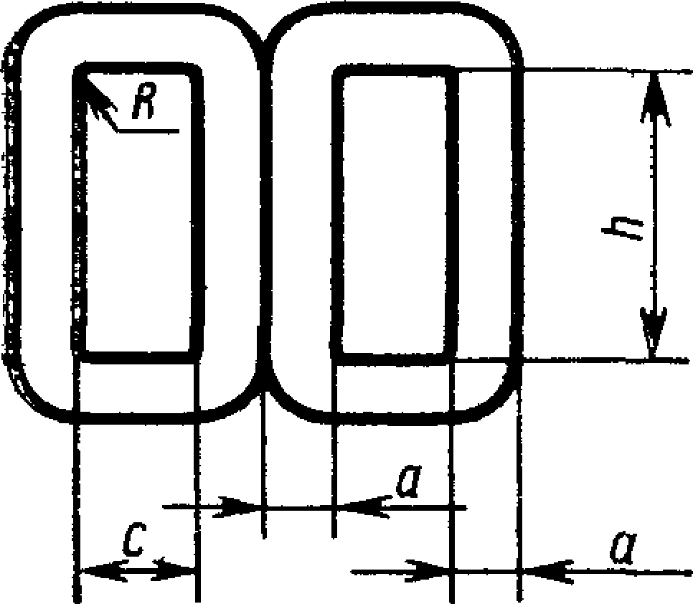

**Черт. 2**

Стр. *6* ГОСТ 22050—76

Электротехническая библиотека Elec.ru

**Магнитопровод типа ШЛ**

Р а з м е.р ы, мм

Обозначение типоразмера *а L.*

Таблица 4

магннтопровода *0 с ft*

ШЛ4Х5 5,0

ШЛ 4X6,5 6,5

ШЛ4Х8 2 8,0 *4* 10

ШЛ4ХЮ 10,0

ШЛ4Х 12,5 12,5

ШЛ4Х16 16,5

ШЛ5Х5 5,0

ШЛ 5X6,5 6,5

ШЛ5Х8 2,5 8,0 5 12,5

ШЛ5Х Ю 10,0

ШЛ5Х 12,5 12,5

ШЛ5х 16 16,0

ШЛ6Х6,5 6,5

ШЛ6Х8 8,0

ШЛ6Х10 ШЛбХ12,5

3,0

10,0

12,5 и

15,0

ШЛ6Х16 16,0

ШЛ6Х20 20,0

ШЛ8Х8 8,0

ШЛ8Х10 ШЛ8Х12.5

4,0 10,0

12,5

8 20,0

ШЛ8Х16 16,0

ШЛ10Х10 10,0

ШЛЮХ 12,5 12,5 10

5,0 25

ШЛ10Х16 16,0

ШЛ 10X20 20,0

ШЛ 12X12,5 12,5

ШЛ12Х16 6,0 16,0 12

30

ШЛ 12x20 20,0

ШЛ 12x25 25,0

ШЛ16Х16 16

ШЛ 16x20 8 20 16

40

ШЛ 16x25 25

ШЛ 16x32 32

ШЛ 20X20 20

ШЛ 20x25 10 25 20 50

ШЛ20Х32 32

ШЛ20Х40 40

Ш Л 25x25 25

ШЛ25Х32 12,5 32 25 62,5

ШЛ 25X40 40

ШЛ25х50 50

Электроте**Г**хн**О**ич**С**ес**Т**ка**2**я **2**би**0**б**5**ли**0**о**—**тек**7**а **6**Ele**С**c.r**т**u**р. 7**

*Продолжение табл. 4*

Размеры, мм

|  |  |  |  |  |
| --- | --- | --- | --- | --- |
| Обозначение типоразмера магнн юпровода | *а* | *ъ* | *с* | *h* |
| ШЛ32Х32 | 16 | 32 | 32 | 80 |
| ШЛЗЙХ40 | 40 |
| ШЛ32Х50 | 50 |
| ШЛ32Х64 | 64 |
| ШЛ40Х40 | 20 | 40 | 40 | 100 |
| ШЛ40Х50 ШЛ^ 0x64 | 50  64 |
| Ш Л 40X80 | 80 |

Таблица S

**Магнитопровод типа ШЛМ**

Размеры, мм

8,0

ШЛМ12Х 12,5

ШЛМ12Х20

6

12*Л\**5

1

20 0

ШЛМ16Х20

ШЛАибх32

20,0

32.0

ШЛМ20Х20

10

20,0

32

|  |  |  |  |  |
| --- | --- | --- | --- | --- |
| Обозначение типоразмера м агнитолровода  ШЛМ8х6,5 ШЛМ8Х8 | *а* | *ъ с h*  6,5 | | |
| ШЛМ8хЮ | 4 10,0 | | 5 | 13 |
| ШЛМ8х12,5 | 12,5 | |  |  |
| ШЛМ8Х16 | 16,0 | |  |  |
| ШЛМ10Х8 ШЛМ10Х 10 | 8,0  10,0 | |  |  |
| ШЛМ10Х 12,5 | 5 | 12,5 | 6 | 18 |
| ШЛМ10Х16 |  | 16,0 |  |  |
| ШЛМ10Х20 |  | 20,0 |  |  |
| ШЛМ12ХЮ 1Л 0V)0V  ШЛМ12Х16 11 6vjW0 8  ШЛМ12Х25 25,0  ШЛМ16Х 12,5 12,5  ШЛМ16Х 16 16,0  8 9 | | | | 23  26 |
| ШЛМ16x25 25,0  ШЛМ20Х16 16,0 | | | |  |
| ШЛМ20Х25 | 25,0 | | 12 | 36 |
| ШЛМ20Х32 | 32,0 | |  |  |
| ШЛМ20Х40 | 40,0 | |  |  |
| ШЛМ25Х20 | 20 | |  |  |
| ШЛМ25Х25  ШЛМ25Х32 ШЛМ25Х40  ШЛМ25Х50 | 12,5 25  40 | | 15 | 45 |

**Ctp. 8 ГОСТ 22050—76**

Электротехническая библиотека Elec.ru

*Продолжение табл*. *5*

Размеры, мм

**м агн итопровода**

**ШЛМ40Х40**

**40**

|  |  |  |  |  |  |  |
| --- | --- | --- | --- | --- | --- | --- |
| **Обозначение типоразмера А***О* | | | **С/* |** | | **f***и***t** | |
| **ШЛМ32Х25** |  | 25 | 1 | | | |
| **ШЛМ32Х32** | **16** | **32** | **18** | **55** | |  |
| **ШЛМ32Х40** |  | **40** |  |  | |  |
| **ШЛМ32Х50** |  | **50** |  |  | |  |
| **ШЛМ40Х32** |  | **32** |  |  | |  |
| **ШЛМ40Х50** | **20** | **50** | **24** | **72** | |  |
| **ШЛМ40Х64** |  | **64** |  |  | |  |
|  |  |  |  | Таблица | | б |

Обозначение типоразмера магнитопроаода

**Магнитопровод типа ШЛО**

Размеры, мм

*а ь с* А

ШЛ04Х5 5

ШЛ04Х 6,5 6,5

ШЛ04Х8 2 8 6 13

ШЛО4Х10 10

Ш Л 04X12,5 12,5

ШЛ04Х16 16

ШЛ05х5 5

Ш ЛОБ X 6,5 6,5

ШЛ05Х8 2,5 8 8 16

ШЛО5Х10 10

Ш Л 05X12,5 12,5

ШЛ05Х16 16

ШЛОбХб.5 6 5

ШЛ06Х8 Я

ШЛ06Х10 з 10 11 0V 22

ШЛ06Х 12,5 12 5

ШЛ06Х16 11 и6

ШЛО6Х20 20

ШЛ08х8 8

ШЛО8Х10 4 10 12 27

Ш Л 08X12,5 12,5

ШЛ08Х16 16

ШЛОЮхЮ 10

ШЛОЮХ12.5 5 12,5 15 32

ШЛОЮХ16 16

ШЛО 10X20 20

ШЛО 12X12,5 12,5

ШЛ012Х16 6 16 20 **44**

ШЛО12Х20 20

ШЛ012Х25 25

Электротехни**Г**че**О**ск**С**ая**Т**би**2**бл**2**и**0**от**5**е**0**ка**—**Ele**7**c**6**.ru**Стр. 9**

*Продолжение табл. 6*

**Размеры, мм**

Обозначение типоразмера магнитопровода

*а*

*О*It

/%

*1и%*

ШЛ016Х16 ШЛО16Х20 ШЛ016Х25 ШЛО 16x32

8

16

20

25

32

24

54

Таблица 7

**Магнитол ров од типа ШЛП Размеры, мм**

м агнитопровода

20

|  |  |  |  |  |
| --- | --- | --- | --- | --- |
| Обозначение типоразмера *а* | | *ь* | *с* | *к* |
| ШЛрЗХ 12,5 |  | 12,5 |  |  |
| ШЛГОХ16 | 1,5 | 16 | 3 | 13 |
| ШЛПЗХ20 |  | 20 |  |  |
| ШЛП4Х 12,5 ШЛП4Х16 |  | 12,5  16 |  |  |
| ШЛП4Х20 | 2,0 | 4*А* 20 | | |
| ШЛП4Х25  ШЛП5Х16 |  | 25  16 | | |
| ШЛП5Х20 | 2,5 | 20 | 5 | 20 |
| ШЛП5Х25  ШЛП6Х 16 |  | 25  16 |  |  |
| ШЛП6Х20 | 3,0 | 20 | 6 | 30 |
| ШЛП6Х25  ШЛП8Х16 |  | 25  16 |  |  |
| ШЛП8Х20 | 4,0 | 20 | 8 | 36 |
| ШЛП8Х25 |  | 25 |  |  |
| ШЛПЮХ20 |  | 20 |  |  |
| ШЛП10Х25 | 5,0 | 25 | 10 | 40 |
| Л1ЛП10Х32 |  | 32 |  |  |

Стр. 10 ГОСТ 22Q50—76

Электротехническая библиотека Elec.ru

**Магнитопровод типа ШЛР**

Размеры, мм

**Таблица 8**

Обозначение типоразмера магнитопровода

***а***

***ь***

***с***

***п****L.*

ШЛР8Х28

*4*

28

8

20

ШЛР10Х16 ШЛР! 0X20

***(ОZ***

16

20

7

20

ШЛР12Х25 ШЛР12Х32

6

25

32

8

25

ШЛР16Х20 ШЛР16Х25 ШЛР16Х32 ШЛР16Х40

8

20

25

32

40

8

32

ШЛР20Х25 ШЛР20Х32 ШЛР20Х40 ШЛР20Х50

10

25

32

40

50

10

40

Электро**Г**те**О**хн**С**ич**Т**еск**2**а**2**я **0**би**5**б**0**ли**—**оте**7**к**6**а E**С**le**т**c.**р**ru**. И**

*ПРИЛОЖЕНИЕ 1*

*Рекомендуемое*

ВЫБОР МАГНИТОПРОВОДОВ ДЛЯ ТРАНСФОРМАТОРОВ И ДРОССЕЛЕЙ НАИМЕНЬШИХ МАССЫ, ОБЪЕМА И СТОИМОСТИ, А ТАКЖЕ МАТЕРИАЛОВ ДЛЯ ИХ ИЗГОТОВЛЕНИЯ

1. Магнитопроводы типа ПЛ применяют в низковольтных трансформато­ рах питания наименьшей массы на частоте от 50 до 400 Гц мощностью свыше

500 В-А, а также в дросселях большей энергоемкости. Магнитопроводы ти­ па ПЛ8; ПЛ6,5; ПЛ10, ПЛ12,5 применяют в низковольтных трансформаторах упрощенной конструкции на частоте 50 Гц.

1. Магнитопроводы типа ПЛМ применяют в низковольтных трансформа­ торах наименьшей массы и стоимости на частоте 50 Гц мощностью свыше

100 В-А и в случае специальных требований к величине индуктивности рас­ сеяния.

Магнитопроводы типа ШЛ применяют в трансформаторах наименьшей массы на частоте 400 Гц. Магнитопроводы типа ШЛ25, ШЛ32, ШЛ40 при­ меняют в дросселях насыщения.

1. Магнитопроводы типа ШЛМ применяют в трансформаторах наименьшей массы и стоимости на частоте 50 Гц, ориентировочно до мощности 100 В*А, в трансформаторах с ограничением по падению напряжения и в дросселях фильтров.
2. Магнитопроводы типа ШЛО применяют в низковольтных трансформато­ рах на частотах от 1000 до 5000 Гц и в высоковольтных трансформаторах на частотах от 50 до 5000 Гц наименьших массы, объема и стоимости.
3. Магнитопроводы типа ШЛП применяют в трансформаторах и дросселях наименьшего объема на частотах от 400 до 1000 Гц.
4. Магнитопроводы типа ПЛР применяют в трансформаторах наименьшей стоимости, рассчитанных на заданный перегрев обмоток.
5. Магнитопроводы типа ШЛР применяют в трансформаторах наименьшей стоимости, рассчитанных на допустимое падение напряжения в обмотках.
6. Для дросселей фильтров и в трансформаторах на частоте 50 Гц приме­ няют магнитопроводы, изготовленные из стали толщиной 0,15—0,35 мм, наи­ меньших массы, объема и стоимости.

Для трансформаторов на частоте от 400 до 5000 Гц применяют магнито­ проводы, изготовленные из стали толщиной 0,05; 0,08 мм. Для трансформато­ ров на частоте более 5000 Гц применяют магнитопроводы из стали толщиной 0,05 мм.

Рекомендуемые марки стали: 3412, 3413, 3414, 3421, 3422, 3423 3424;

3425 по ГОСТ 21427.0—75, ГОСТ 21427.1—75, ГОСТ 21427.4—78.

(Измененная редакция, Изм. № 1).

**Стр. 12 ГОСТ 22050—76**

Электротехническая библиотека Elec.ru

*ПРИЛОЖЕНИЕ 2*

*Справочное*

**Термины, применяемые в стандарте, их определения и буквенные**

**обозначения**

|  |  |  |
| --- | --- | --- |
| Термины | Определения | Условные обозначения |
| Геометрические размеры маг- нитопроводов;  толщина навивки, мм |  | *а* |
| ширина ленты, мм | —, | *Ь* |
| ширина окна, мм | —, | *с* |
| высота окна, мм | —, | *п* |
| Уменьшенное отношение ши­ | Л  Отношение < 1  *а* | *п* |
| рины окна к толщине навивки |
| Увеличенное отношение ши­ рины ленты к толщине навивки | Отношение —----------- >3  *а* | *1* |
| Наименьшая стоимость | Стоимость трансформаторов |  |
| Наименьшая масса | на магнитопроводах, при рас­ чете геометрии которых крите­ рием является минимум стои­ мости  Масса трансформаторов на |  |
| Наименьший объем | магнитопроводах, при расчете геометрии которых критерием является минимум массы  Объем трансформаторов на |  |
| Большая энергоемкость | магнитопроводах, при расчете геометрии которых критерием является минимум объема  Энергоемкость дросселя бо­ |  |
| Специальные требования к | лее 50 Дж  Требования к величине пара­ | «■W |
| величине индуктивности рас­ | метра индуктивности рассея­ |  |
| сеяния | ния, включаемое в техническое |  |
|  | задание на разработку транс­ форматоров |  |

**(Измененная редакция, Изм. № 1)**

Электротехническая библиотека Elec.ru

Редактор *М В Глушкова* Технический редактор *Э В Митяй* Корректор *М М Герасименко*

Сдано в наб 27 03 85 Подп в печ 19 06 85 10 уел п л 10 уел кр отт 0 85 уч изд л

Тираж 6000 Цена 5 коп

Ордена «Знак Почета» Издательство стандартов 123840 Москва, ГСП, Новопресненский пер д 3

Вильнюсская типография Издательства стандартов ул Миндауго, 12/14 Зак 1673